产品说明书

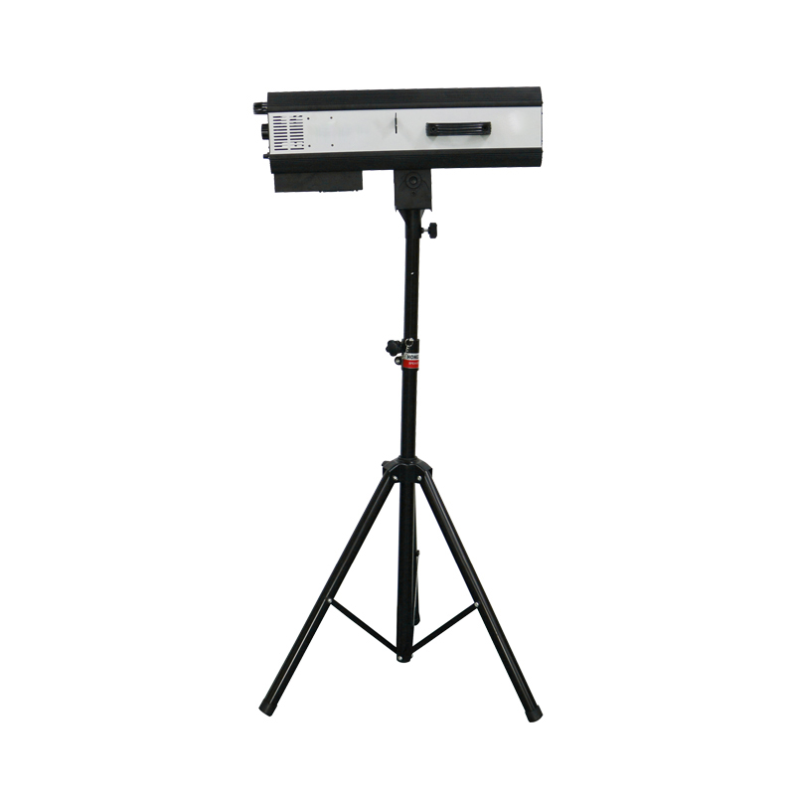

使用前请仔细阅读说明书

产品说明
首先感谢您购买本厂330瓦LED追光灯，为了您的安全和更好的使用产品，在使用前请阅读用户说明书，并严格按规操作，以免因误用而损坏灯具。
安装要求：
- 安装本设备时，请确保在至少0.5米的距离以内没有极端易爆的物品（装饰物）等。选择设置安装时，请确保通风风扇和排气通道没有被其他物品所堵塞。
- 本设备需远离雨水和潮湿，打开外壳之间要切断电源。
- 本设备是舞台必备的效果灯之一，可根据舞台需要摆设。

技术参数：
电压：AC100-240V国际通用
电源：330W
光源：LED光源
颜色：一个彩色转轮6颜色（加白光），图案可自定（另行收费）
散热系统：高强度风冷
光圈效果：光圈大小可调
安全措施：符合各种安全标准，IP20保护等级电源线符合CE20/22三级标准，高温自动切断保护装置。
尺寸：640*290*250MM

